Resumen – En este documento se presentan los resultados de la práctica de laboratorio en la que realizamos la implementación de un web service restful juntamente con los clientes para el consumo.
IMPLEMENTACIÓN DE UN WEB SERVICES RESTFUL
Bolaños Erick – Pizarra Jhonathan, Escuela Politécnica Nacional (EPN), Quito - Ecuador

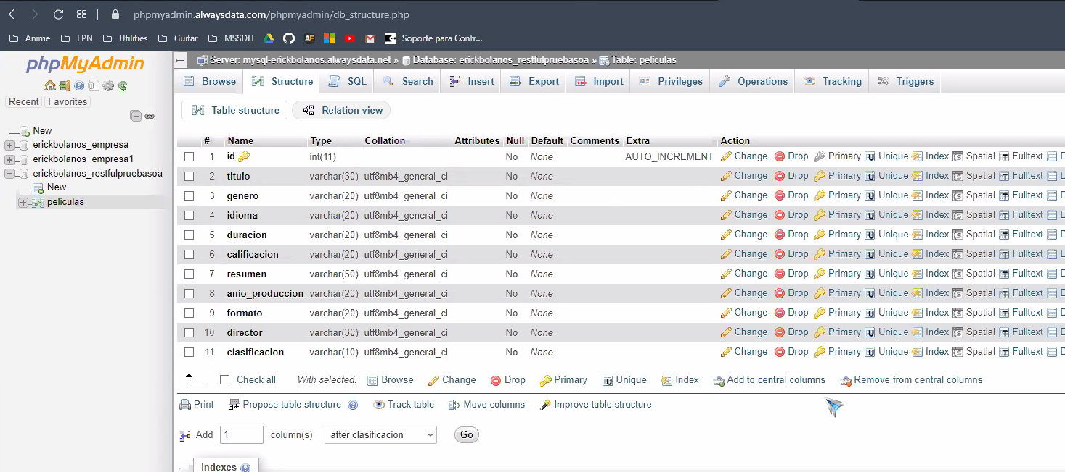

MAPEO DE LA BDD:
Creamos una clase entidad de la API Java Persistence, la cual estrá basada en nuestra base de datos relacional existente, la de MYSQL

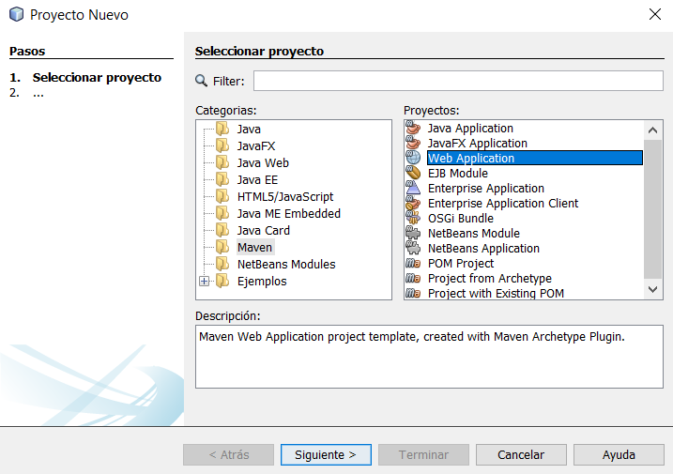

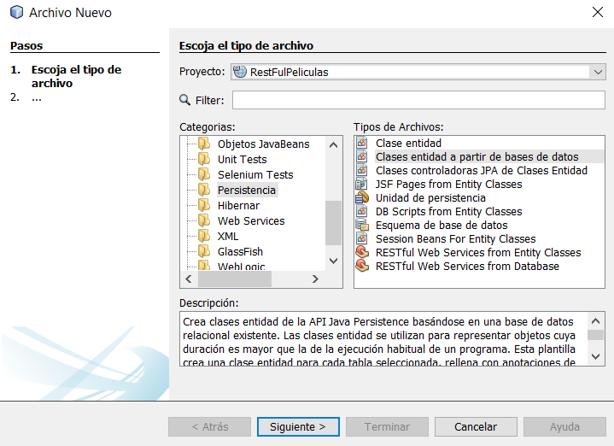

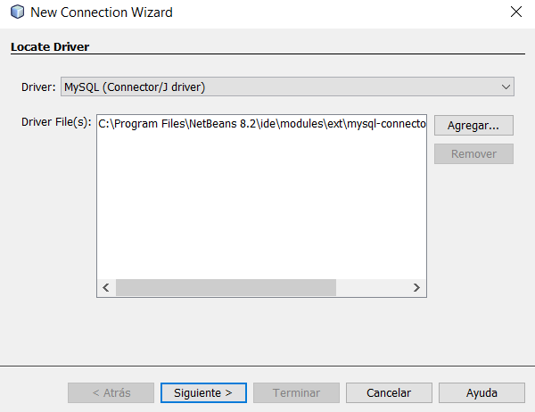

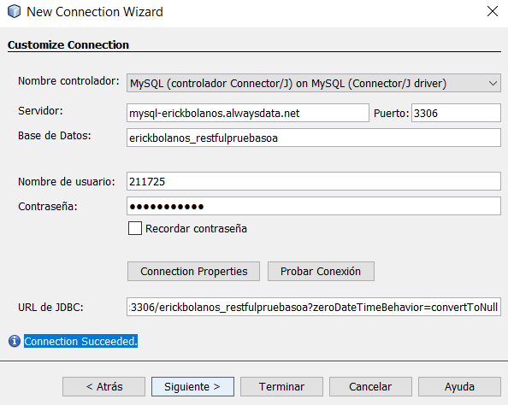

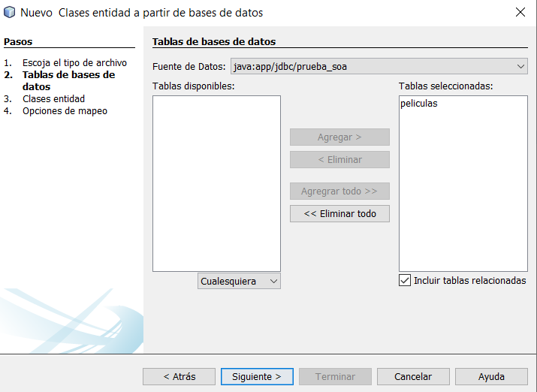

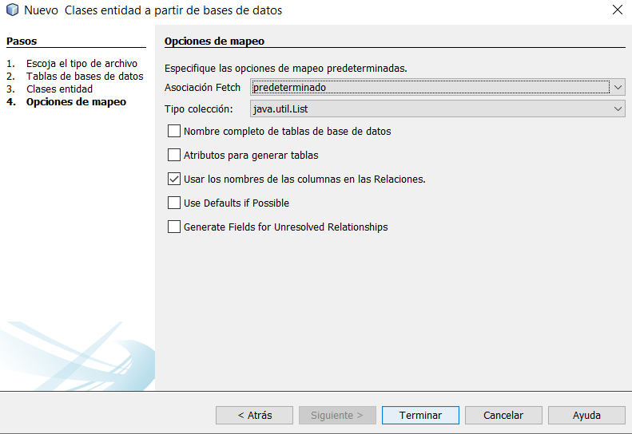

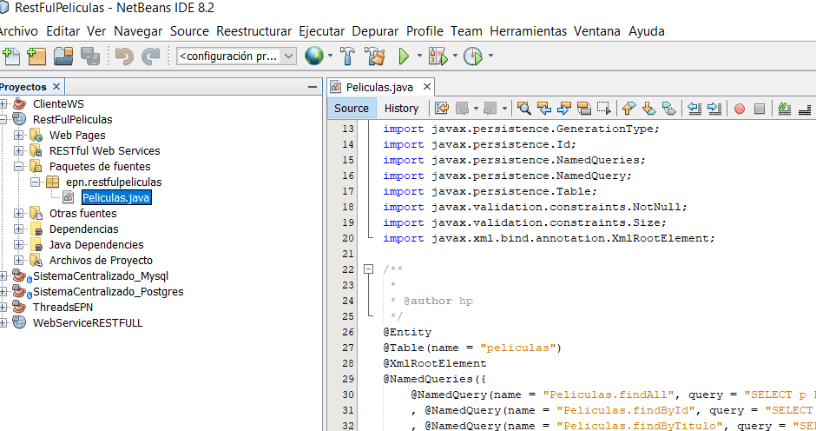

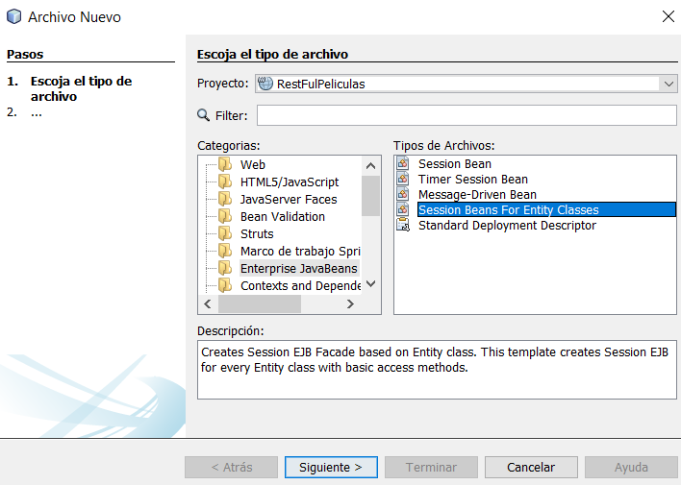

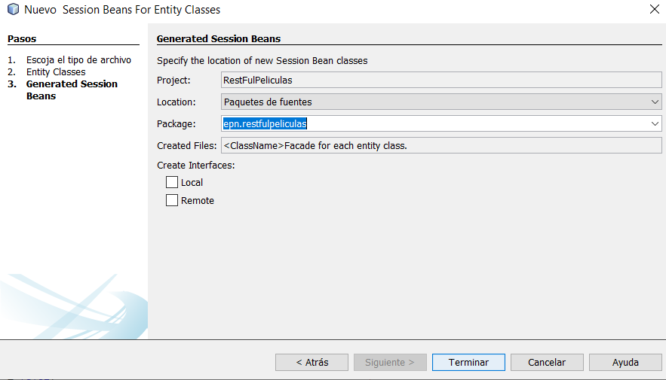

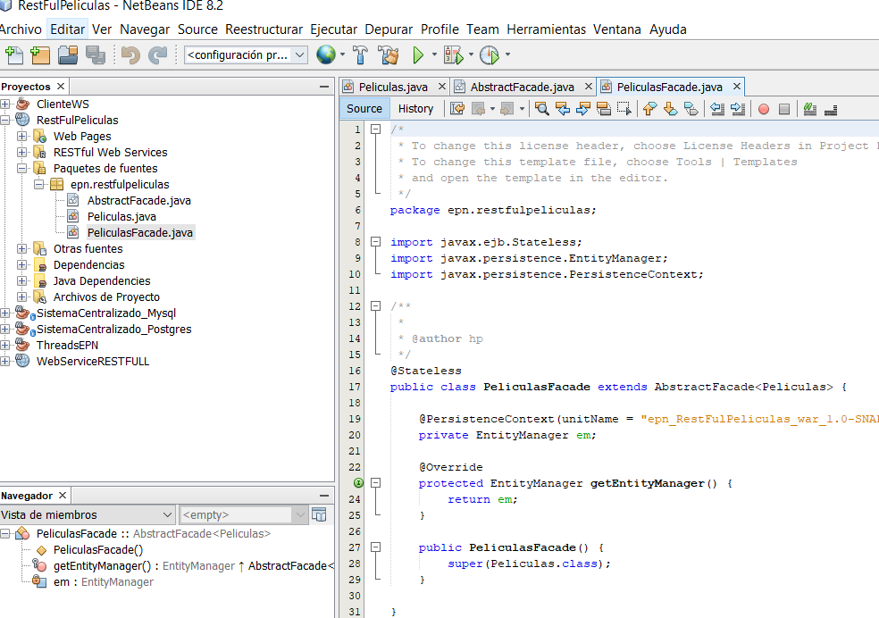

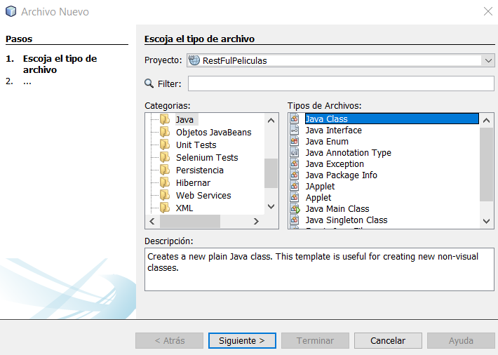

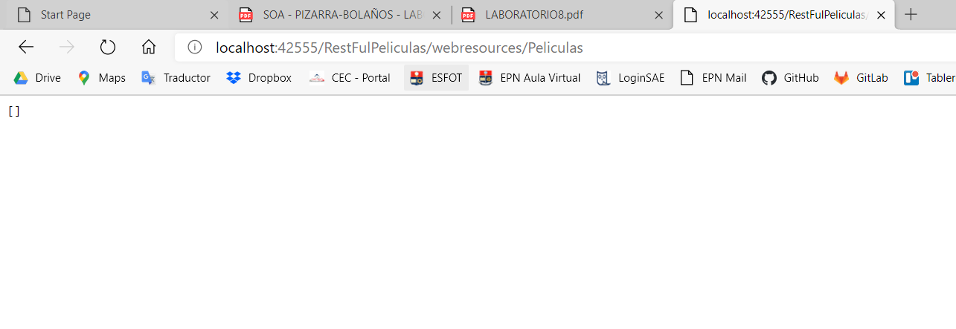

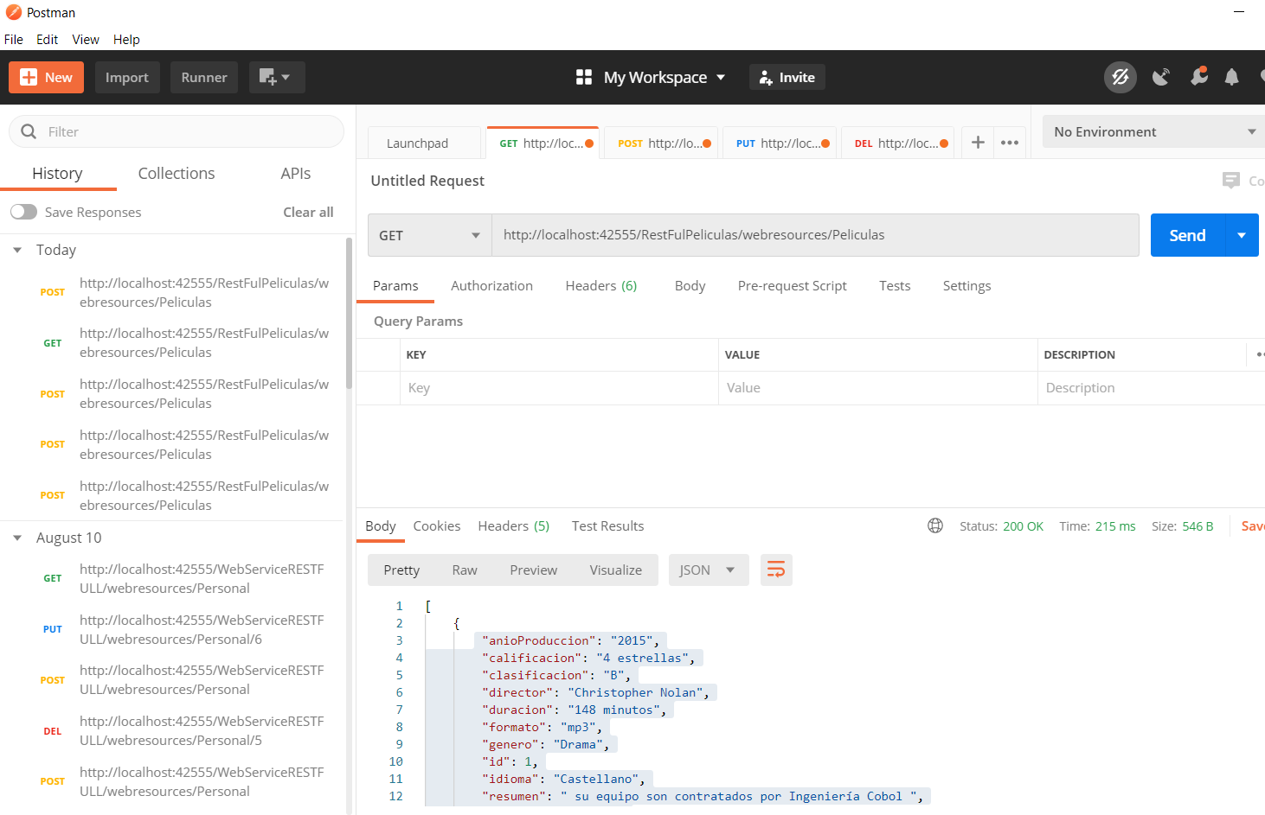

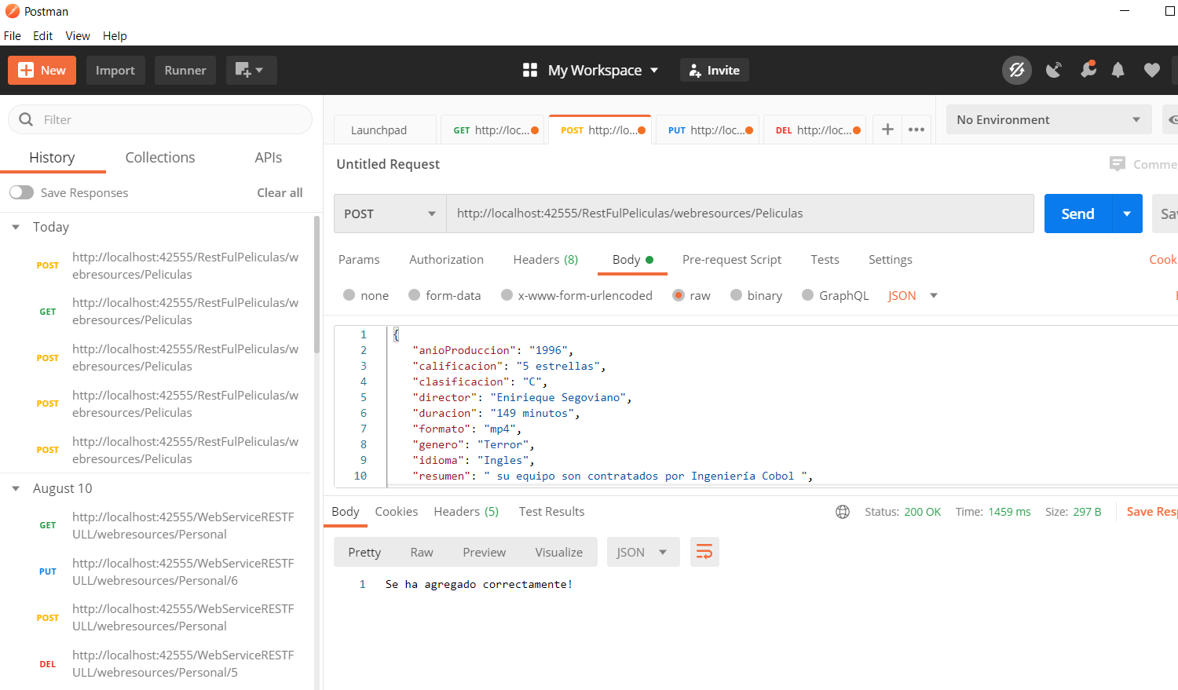

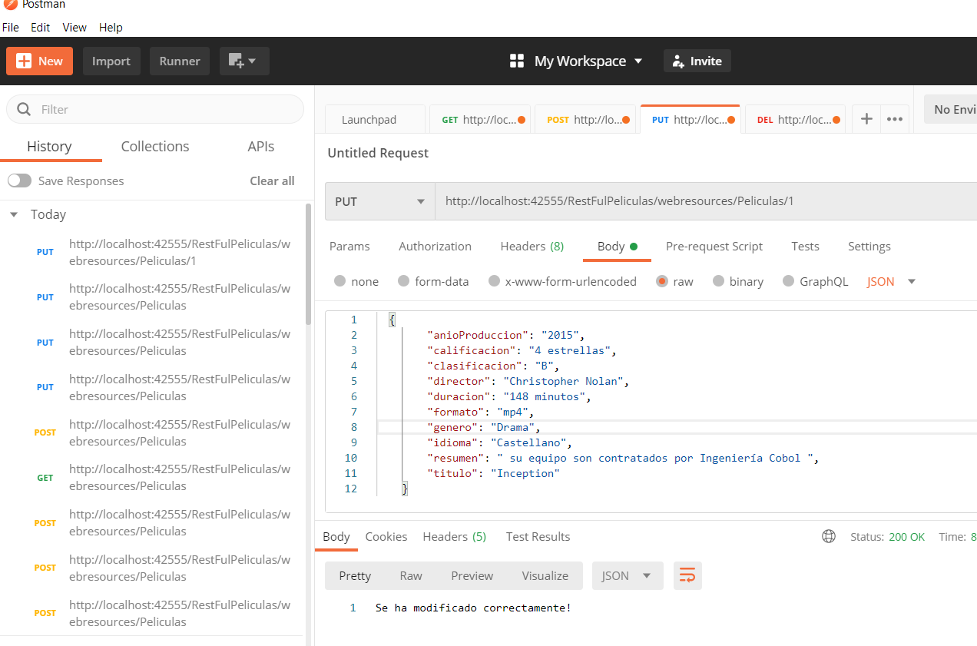

Fase 2: Consumo

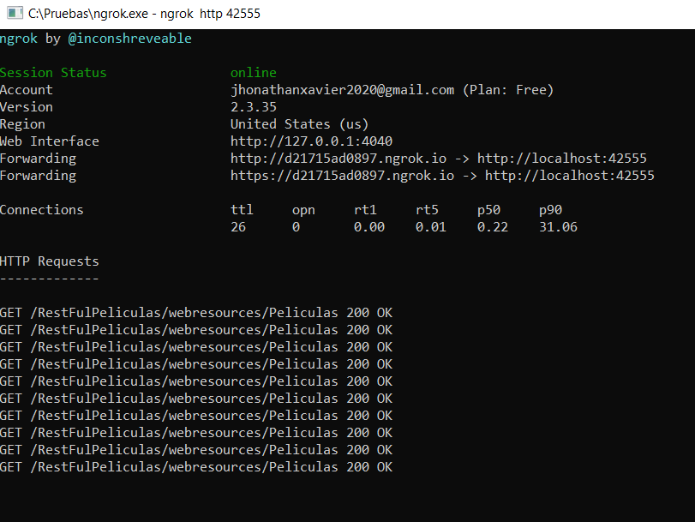

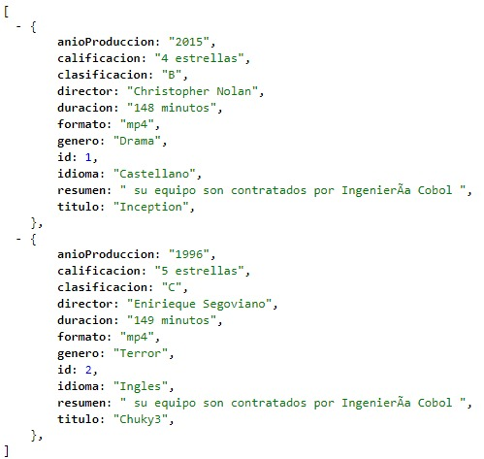

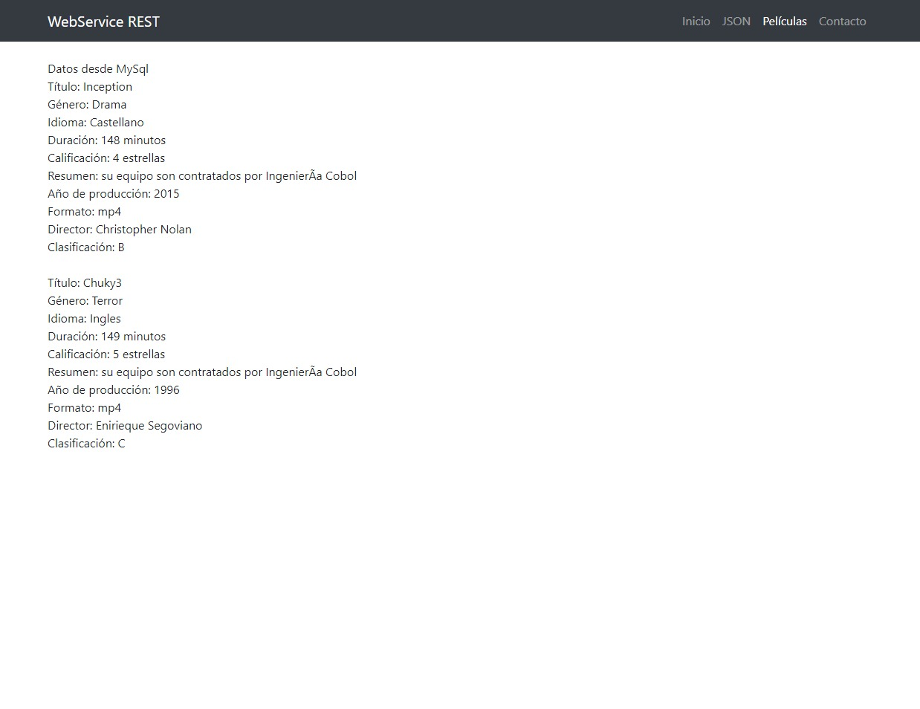

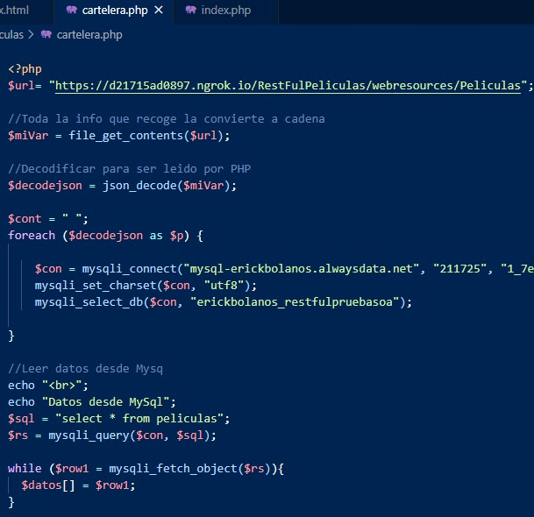

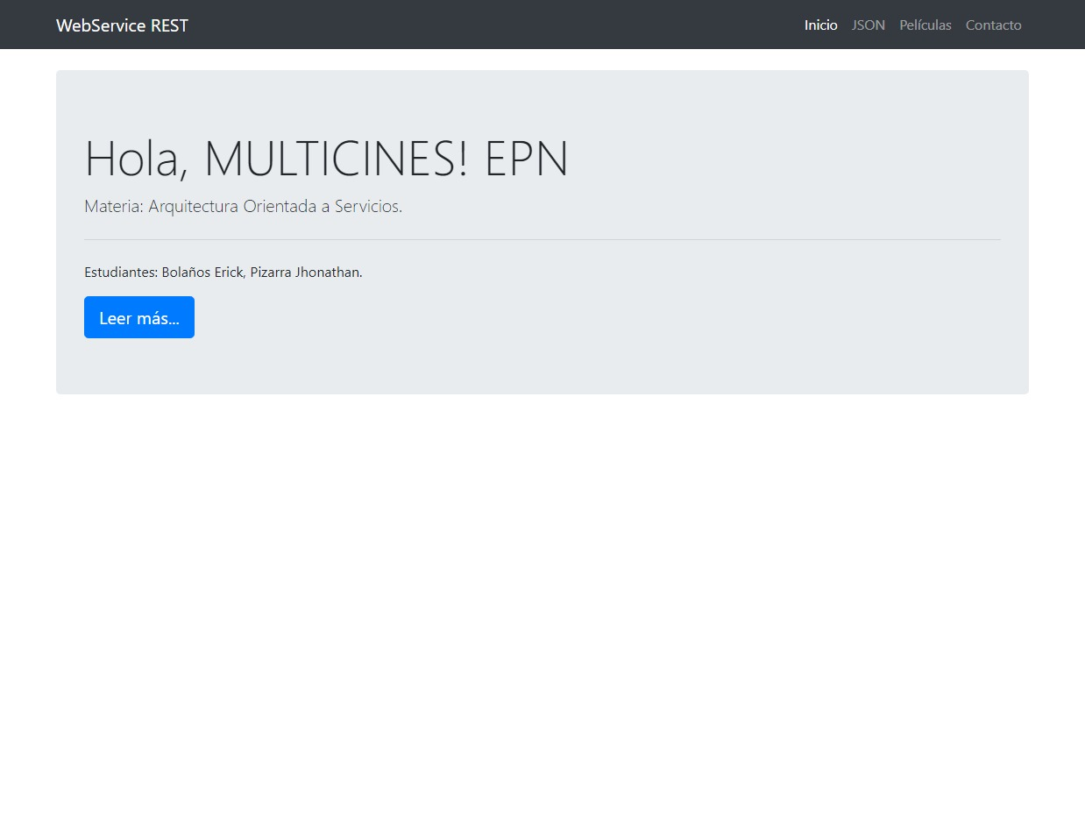

Aplicaicón WEB

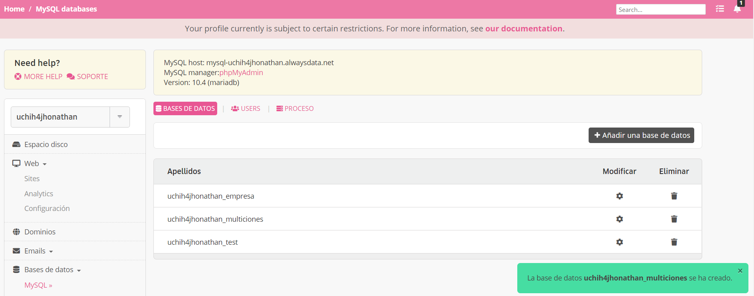

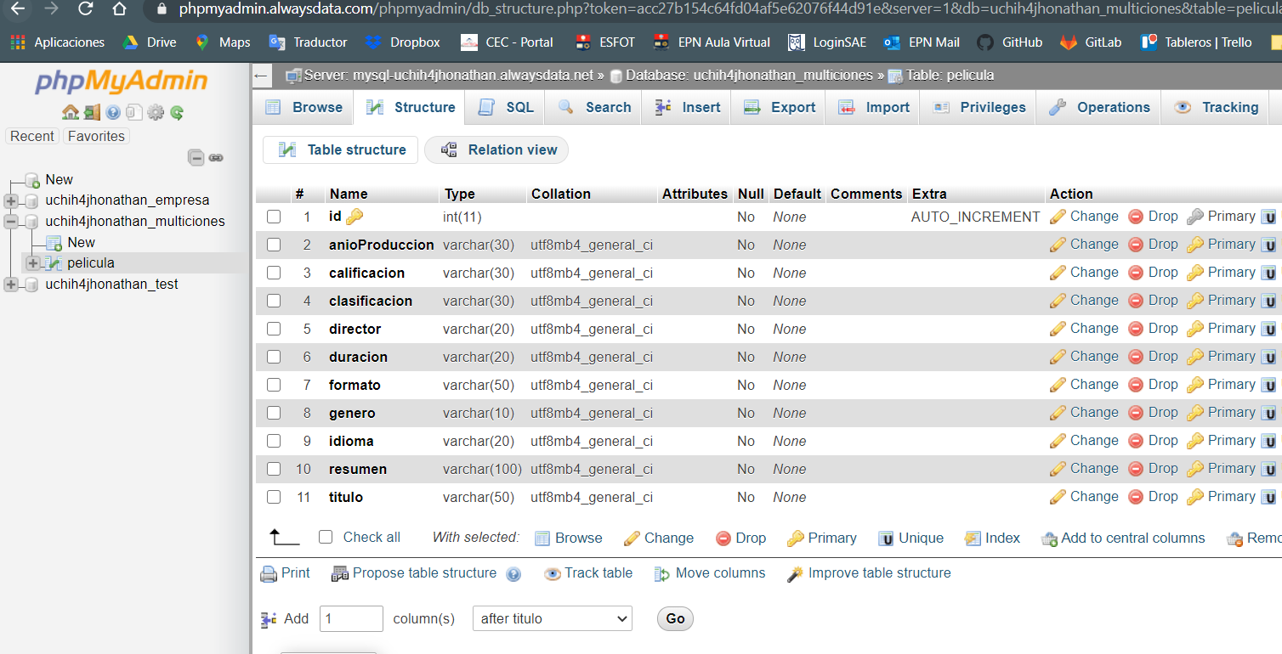

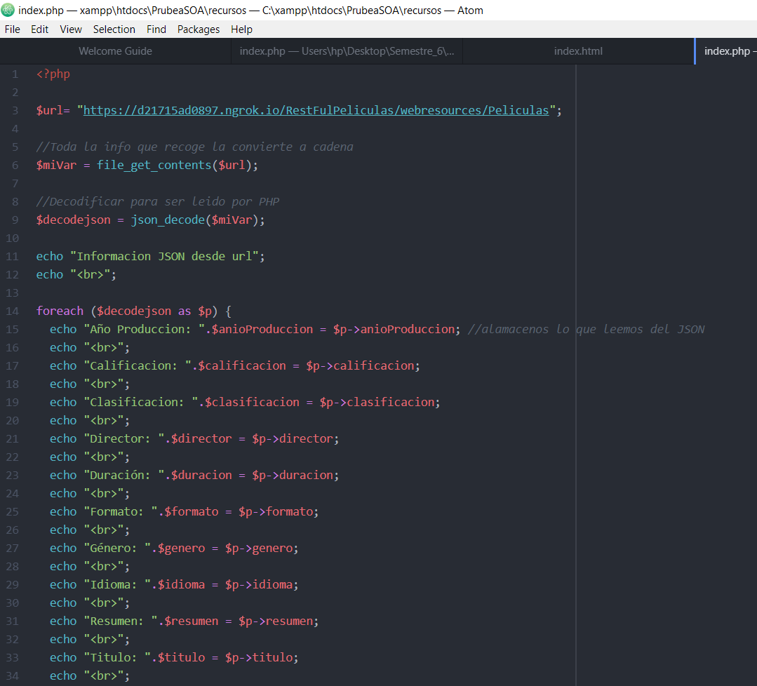

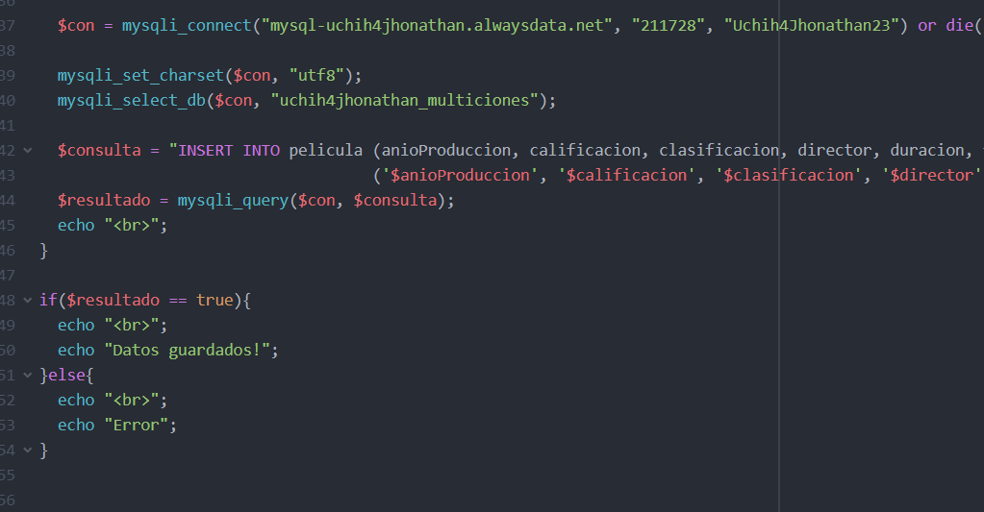

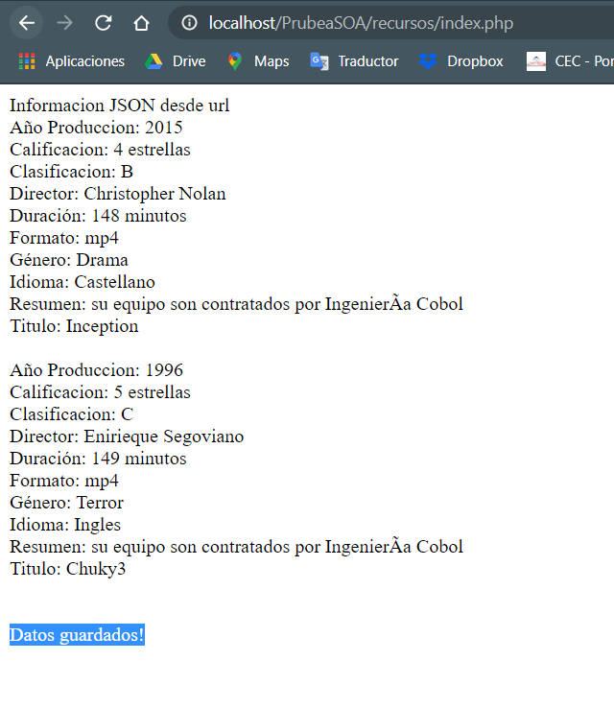

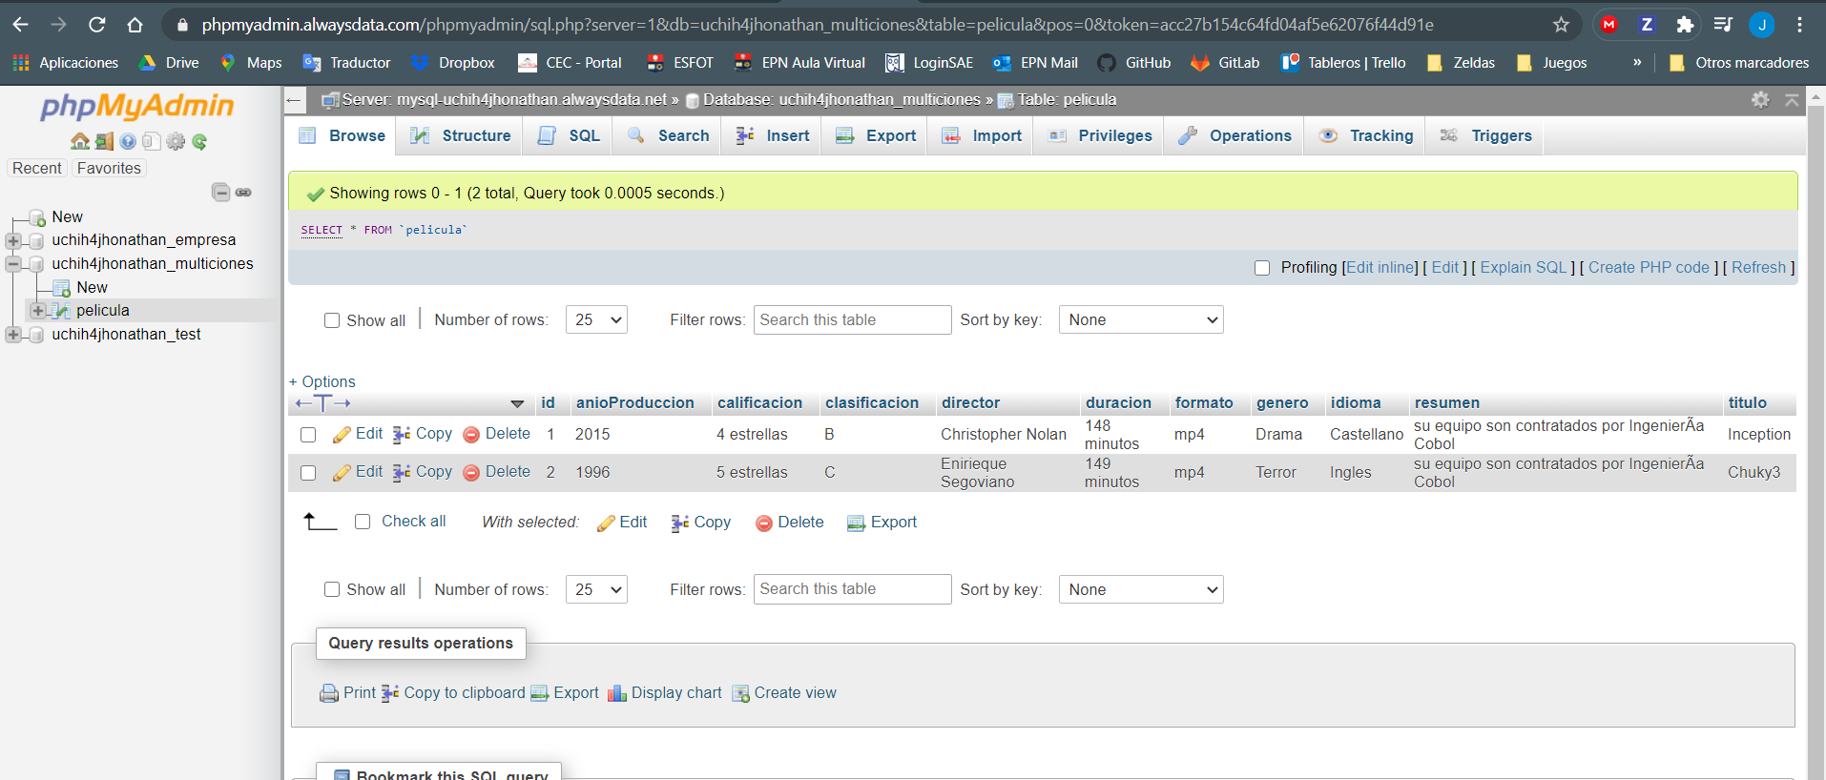

CONCLUSIONES
El uso del servidor REST te permite interactuar mejor con la base de datos, haciendo más fácil el control de ingreso de información, como también el filtrado de datos para futuras vistas que permitirán de mejor forma el análisis de datos.
En efecto el uso de un servidor REST facilita la interacción a la base de datos desde cualquier dispositivo.

Biografías


Jhonathan Pizarra, nació en Quito-Ecuador el 19 de noviembre de 1996. Realizó sus estudios secundarios en la Unidad Educativa Nuestra Señora del Cisne. Ha cursado la carrera de tecnología en Sistemas Informáticos en la Escuela Politécnica Nacional desde el 2016. Entre los conocimientos adquiridos destacan el desarrollo full stack, marketing digital y seguridad en redes.

Áreas de interés: desarrollo móvil, informática y redes, comercio electrónico, entre otros

(jhonnathan.pizara@epn.edu.ec)


Erick Bolaños, nació en Quito-Ecuador el 03 de abril de 1996. Realizó sus estudios secundarios en la Unidad Educativa Hermano Miguel “La Salle” Ha cursado la carrera de tecnología en Sistemas Informáticos en la Escuela Politécnica Nacional desde el 2016. Entre los conocimientos adquiridos destacan el desarrollo full stack, marketing digital y seguridad en redes. Áreas de interés: desarrollo móvil, informática y redes, comercio electrónico, entre otros.

(erick.bolaños@epn.edu.ec)

